# **Políticas e consentimentos**

**INSTITUTO SUPERIOR DE ENGENHARIA DE LISBOA**

**Aula prática 4**

**RDF**

Representação e Processamento do Conhecimento

Bruno Costa, n.º 36868

João Silva, nº 42086

Docente: Paulo Trigo

**Maio, 2021**

## 1. Linked Data - DBPedia

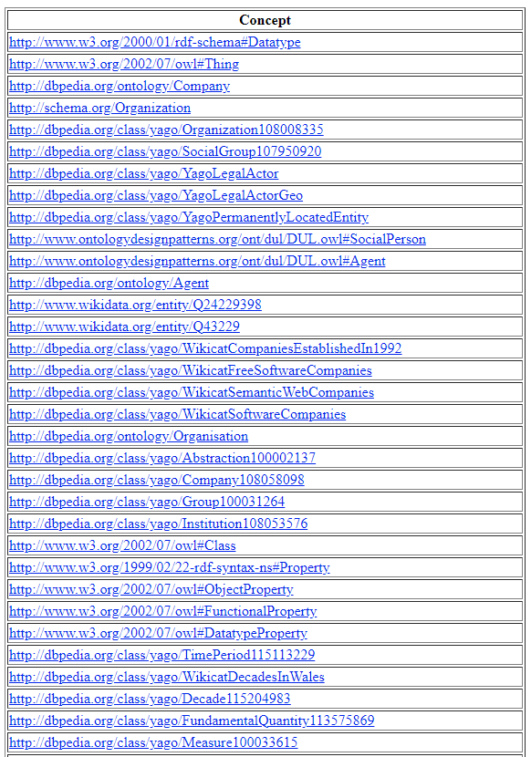

Figure 1 - Tipos rdf da DBPedia

## 2. DBPedia – Todos sujeitos e conceitos

Query pode ser vista [no site da dbpedia](https://dbpedia.org/sparql?default-graph-uri=http%3A%2F%2Fdbpedia.org&query=select+distinct+%3Fs+%3FConcept+%0D%0Awhere+%7B+%3Fs+a+%3FConcept.+%7D&format=text%2Fhtml&timeout=30000&signal_void=on&signal_unconnected=on)

## 3. RDF4J – Linha de comando

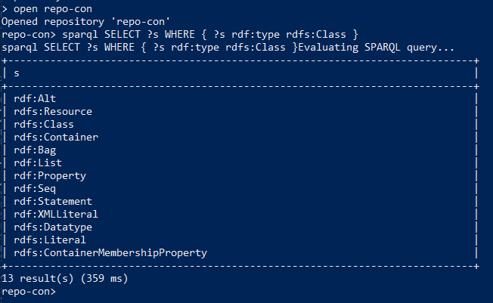

Figure 2 - Criação de repositório via command line

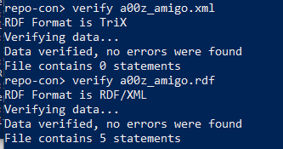

Figure 3 - Verificação do ficheiro a00z_amigo xml e rd

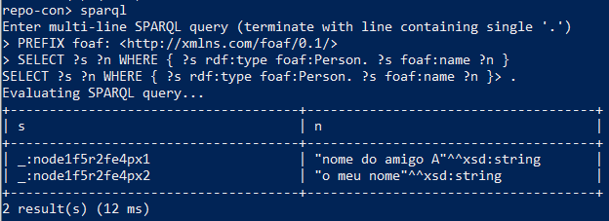

Figure 4 - Query Sparql via command line

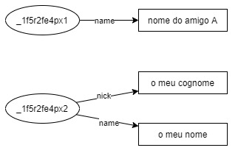

Figure 5 - Identificação dos nós no grafo

## 4. RDF4J – Browser

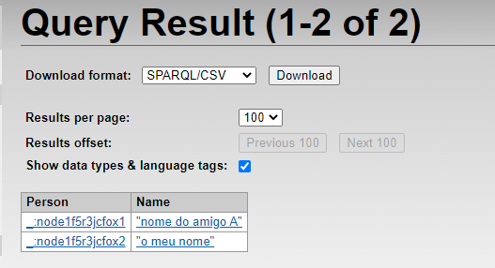

Figure 6 - Resultados da query no Browser

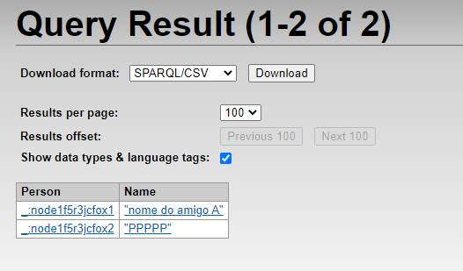

Figure 7 - Resultados da query apód o update

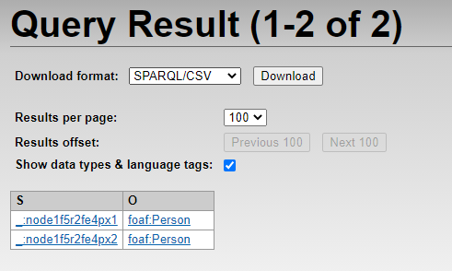

Figure 8 - Resultados da query sem inferência

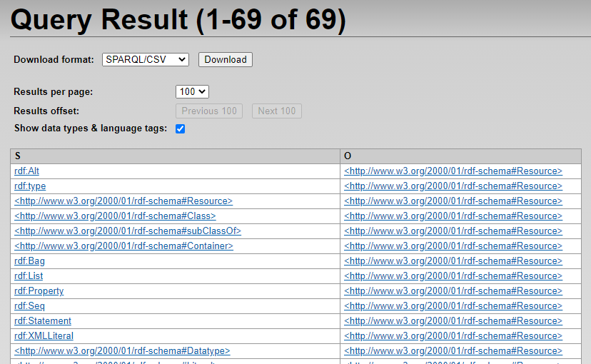

Figure 9 - Resultados da query com inferência

## 5. Os meus repositórios

Figure 10 - Query para obter os amigos das pessoas

**PREFIX** foaf**:** **<**http**://**xmlns**.**com**/**foaf**/**0.1**/>**

**SELECT** **?**sujeito **?**amigo

**WHERE** **{**

**?**sujeito rdf**:type** foaf**:**Person **.**

**?**sujeito foaf**:**knows **?**amigo **.**

**}**

Figure 11 - Query para obter a opinião do Pedro em relação ao jogo olimpico

**PREFIX** ns4**:** **<**http**://**time**/**#**>**

**PREFIX** rdf**:** **<**http**://**www**.**w3**.**org**/**1999**/**02**/**22**-**rdf**-**syntax**-**ns#**>**

**PREFIX** ns1**:** **<**http**://**tocha**/**#**>**

**PREFIX** ns3**:** **<**http**://**critica**/**#**>**

**SELECT** **?**person **?**personOpinion **?**opiniao1_subject **?**ano **?**opiniao1_predicate **?**opiniao2_predicate **?**opiniao2_object

**WHERE** **{**

**?**jogoOlimpico rdf**:type** ns1**:**JogosOlimpicos **.**

**?**jogoOlimpico ns1**:**noAno **?**ano **.**

**?**opiniao2 rdf**:**subject **?**jogoOlimpico **.**

**?**opiniao2 rdf**:**predicate **?**opiniao2_predicate **.**

**?**opiniao2 rdf**:object** **?**opiniao2_object **.**

**?**opiniao1 rdf**:object** **?**opiniao2 **.**

**?**opiniao1 rdf**:**predicate **?**opiniao1_predicate **.**

**?**opiniao1 rdf**:**subject **?**opiniao1_subject **.**

**?**person **?**personOpinion **?**opiniao1 **.**

**}**